
2024年12月24日
株式会社ホビージャパン
ホビージャパンMOOK
カーモデル製作の教科書
懐かしの国産名車製作ガイド
2024年12月24日(火)発売
株式会社ホビージャパン（本社：東京都渋谷区、代表取締役社長：松下大介）は、模型ムック「カーモデル製作の教科書 懐かしの国産名車製作ガイド」を2024年12月24日(火)より全国書店で発売いたします。

人気の国産名車を題材に初心者からでも楽しめる、
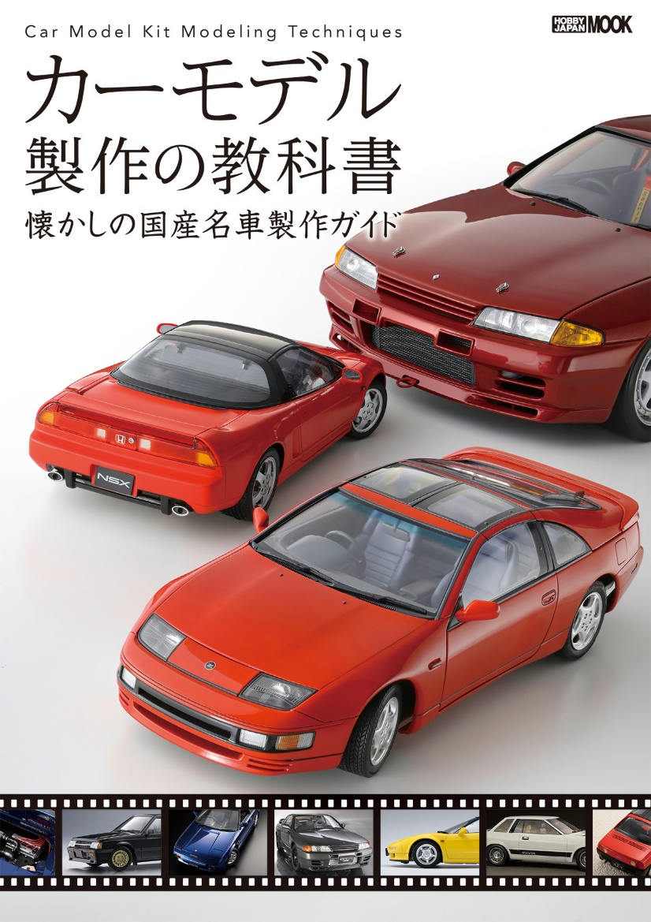
カーモデル製作の基本から応用までを解説!
カーモデルの製作テクニックを解説した模型ムック「カーモデル製作の教科書 懐かしの国産名車製作ガイド」が12月24日(火)に発売！
本書では、今も新作キットが発売され続けている昭和・平成の国産車を題材に、組み立てから塗装までの基本テクニックはもちろん、自分だけの1台に仕上げるためのディテールアップテクニックをご紹介！「月刊ホビージャパン」で20年以上にわたって数多くのカーモデルを手掛けてきた、野本憲一、一ノ戸晃治、竹内陽亮、畠中浩らプロモデラー陣が解説します!
[主な内容]
●カーモデル製作の基本（組み立て・お手軽仕上げ） 講師：野本憲一
●カーモデルの塗装について 講師：一ノ戸晃治
●カーモデル可動化工作ガイド 講師：竹内陽亮
●大型モデルの製作 1/12スケール R３２を作る 講師：畠中浩
●国産名車作品集
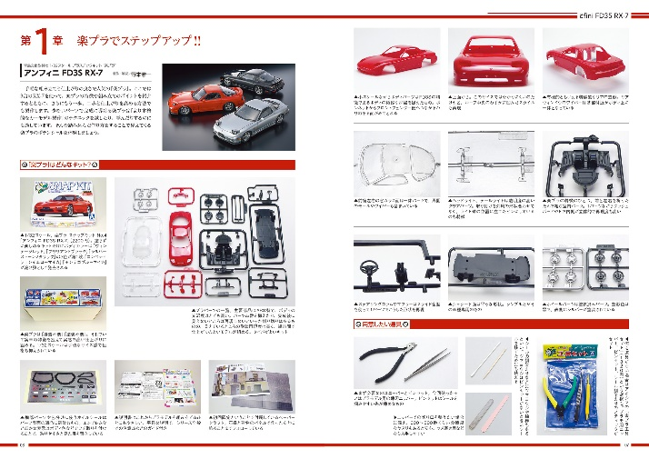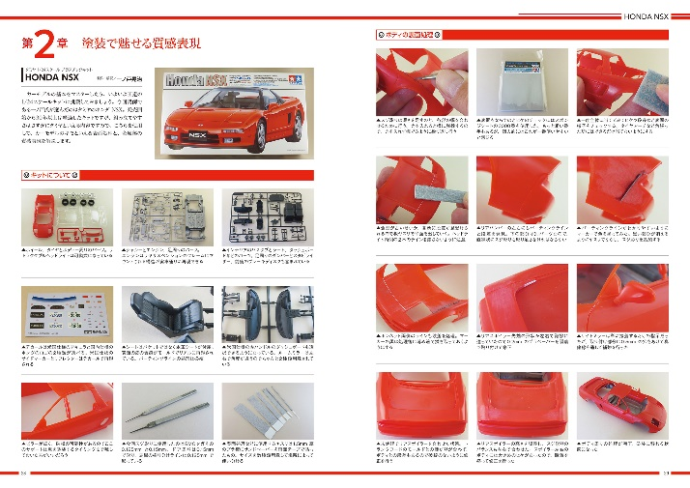
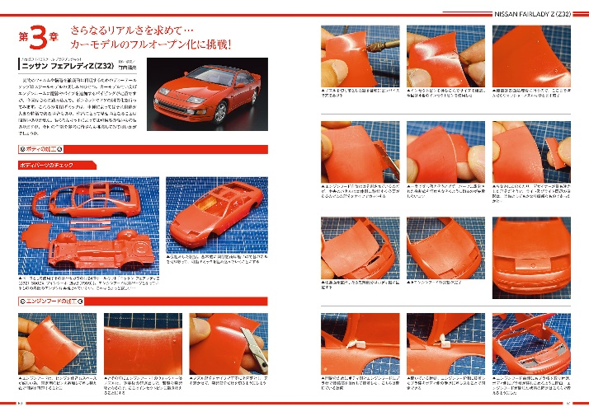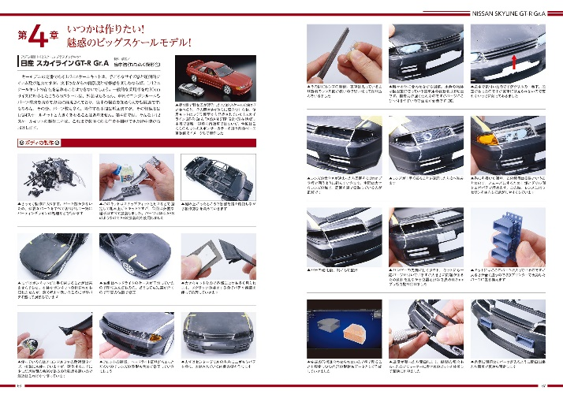

【商品情報】
カーモデル製作の教科書 懐かしの国産名車製作ガイド
●発売日：2024年12月24日（火）
●定価：2,970円（本体2,700円＋税10%）
●雑誌コード：68160-33
●ISBNコード：978-4-7986-3711-2
●JANコード：9784798637112
●判型：A4判 平綴じ
●発売元：ホビージャパン

【プレスリリースに関するお問い合わせは下記まで】
株式会社ホビージャパン 広報宣伝課 並木・岡本
〒151-0053 東京都渋谷区代々木 2-15-8 E-mail：pr@hobbyjapan.co.jp
TEL：03-5304-9115 URL：https://hobbyjapan.co.jp/

